**Vær deg selv!**

Søren Kierkegaard

om

*Selvets modning*



Er jeg *meg selv* eller bare en i mengden?

**Frank Oterholt**

**Innhold**

Vær deg selv

Selvet

Stadier på livets vei

Det estetiske stadiet

In vino veritas

Fra lykke til mening

Det etiske stadiet

Det religiøse stadiet

Peder Kjøs

Å være seg selv – Å mestre livet

Brudd med kjæresten

Det fortvilte mennesket

Å være seg selv nok

Henrik Ibsen

Makten som ”satte” selvet

Dag Solstad og Hanne Ørstavik

Da jeg ble meg

Er jeg *meg selv* eller bare en i mengden?

Modernismen

Litteratur og referanser

**Vær deg selv**

Søren Kierkegaards (1813-1855) store betydning i filosofihistorien skyldes hans fokus på individet, ”hiin Enkelte”. Det var forloveden Regine Olsen som først ble kalt ”hiin Enkelte”. Senere ble det en kategori som betegner det enkelte individ, den menige mann. Kierkegaard kaller også ”sin leser” for ”hiin Enkelte” (Jor1995,143).

Det store poenget i Kierkegaards tenkning er at enkeltindividet ikke må forsvinne i mengden, men være seg sin selvstendighet bevisst (Epoke). Det er først når man ”blir seg selv” at man blir et helt og autentisk menneske. Et menneske som ikke er *seg selv*, men kun lever etter andres forventninger og samfunnets konvensjoner, fortærer *seg selv* (Hodt2018,43f.).

Kierkegaard løftet dette temaet i en tid hvor fokuset på individet fikk større og større plass. Ensretting i tenkesett var ikke lenger like selvfølgelig. Samfunnet var i endring fra føydalisme til kapitalisme. I 1849 falt eneveldet og Danmark fikk sin første grunnlov. Det foregikk en storstilt migrasjon fra landlige områder og inn til byer og tettsteder. Økt sosial mobilitet gjorde at livet endret seg fra hierarkisk til relativ “horisontal” struktur. I denne sammenhengen ble det større krav om å ta ansvar for seg selv og sine egne valg.

**Selvet**

Dette er moderne tanker. Kierkegaard bringer noe helt nytt inn i tenkningen om mennesket, ”en aldeles ny art af filosofi” (JS,26). Han setter *Selvet* i sentrum. Mennesket har selvbevissthet. I *Sykdommen til døden* (1849) kaller han Selvet et *forhold*. Det at jeg har et selv, gjør at jeg kan forholde meg til meg selv og mine egne tanker og dermed ha en kontinuerlig dialog med meg selv. Jeg har evnen til selv-refleksjon. Å ha et forhold til *seg selv* er som å kunne se seg selv i speilet. Da ser jeg på en måte meg selv utenfra, som et objekt. Dermed kan jeg lettere ha et objektivt forhold til meg selv og mine egne tanker og meninger, altså se mine egne meninger på en objektiv måte, mer fordomsfritt. Det åpner muligheten for selvkritikk.



*Selvet* er å ha et forhold til seg selv

Evnen til å reflektere over seg selv, sitt eget liv og sine egne valg, er en egenskap ved mennesket som dyrene ikke har, sier Kierkegaard. Etter hans syn er livet en prosess, en ”vorden”. *Selvet* er ikke ferdig utviklet. Jeg er ikke født med et *kjerne-selv* eller et ferdig vesen. Jeg må hele tiden jobbe med meg selv for å kunne bli den jeg var ment å være fra skaperens hånd. Dette er en hovedtanke i Kierkegaards filosofi. Først når jeg er *meg selv,* er jeg et helt og autentisk menneske med balanse i sinnet. **Dette er moderne tanker**.

**Stadier på livets vei**

Til å belyse prosessen et menneske går igjennom for å bli *seg selv,* lanserer Kierkegaard en teori om de tre ”stadiene på livets vei”. *Stadier* er ulike *eksistensformer*, altså ulike måter å leve på (eksistere på). Vi kan også si at *stadier* er ulike ”steder” et mennesket kan befinne seg på gjennom livet. Stadiene er ikke en trapp som bare går en vei, fra bunn til topp. Jeg kan gjerne bevege meg mellom de ulike stadiene gjennom livet. De tre stadiene er:

1. *Det estetiske stadiet*.
2. *Det etiske stadiet*.
3. *Det religiøse stadiet*.

**Det estetiske stadiet**

En tid lever jeg kanskje et travelt hverdagsliv hvor jeg forholder meg ureflektert til dypere verdier. Jeg ”multi-tasker” og nedprioriterer omsorgen for meg selv og min familie. Jeg husker på alt, bare ikke på meg selv. Jeg søker adspredelser for å fylle en indre uro og et eksistensielt tomrom. Da befinner jeg meg på *det estetiske stadiet* (stadium 1). Kierkegaard kaller *estetikeren* også for en *spissborger*, en betegnelse han bruker om denne likegyldige og dekadente borgeren som setter umiddelbar tilfredsstillelse av egne behov foran alt annet.

**In vino veritas**

Første del av verket *Stadier på livets vei* (1845) har tittelen *in vino veritas*. Det handler om fem unge menn som holder en stor fest. De drikker seg brisne på vin og holder hver sin tale om kvinnen (Jor1995,117f.). Ut fra nåtidens verdier kan vi kalle talene for rent ”fjas”. Den dårlige holdningen til kvinner skinner igjennom: Menn skal bruke kvinner til egen behovstilfredsstillelse. De fem er likegyldige og holdningsløse i forhold til ekteskap og forpliktelser: ”Gift deg eller gift deg ikke! Du vil angre begge deler” (EE/1). *Estetikeren* er derfor ikke *seg selv*, ifølge Kierkegaard. Han skjuler sin **selv-forakt** bak alkohol og fjas.

*In vino veritas* er trolig en hentydning til københavnernes syn på Kierkegaards forhold til forloveden Regine Olsen (Jor1995,119). Det gikk rykter om at han behandlet henne dårlig, til og med ondskapsfullt (JS2013,16). Kierkegaard var selv en utpreget estetiker i deler av livet.

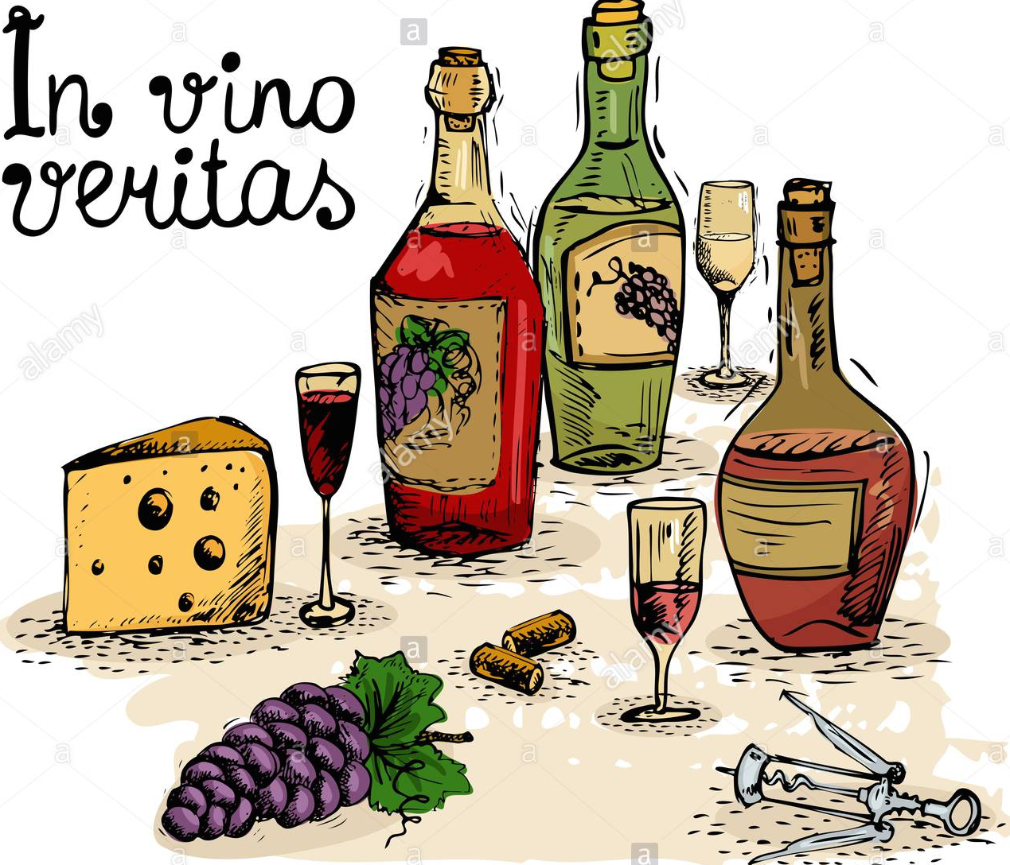

**Fra lykke til mening**

Gjennom *stadie-læren* vil Kierkegaard illustrere at det går en vei fra overfladisk lykke til dypere *mening*. I dag sier psykologer det samme: Opplevelse av *mening* er viktigere enn jaget etter lykke. Det er viktigere å ha en grunn for å stå opp om morgenen, enn kortvarig lykke som er skjør og lett kan falle ut av hendene våre. Disse skjøre livsbetingelsene illustreres gjennom barnereglen ”Lille Trille satt på hylle, Lille Trille ramlet ned. Ingen mann i dette land Lille Trille bøte kan.” Dersom vi likevel en sjelden gang skulle komme til å oppleve en overordentlig lykke-topp, varer den ikke lenger enn toppen en halvtime, sier Kierkegaard med subtil ironi (GT).

**Det etiske stadiet**

På et stadium i livet begynner den overflatiske *estetikeren* å søke etter *mening* og dypere verdier. Han kjenner på murrende uro og utilfredshet (Thielst2012,297). Livet oppleves tomt og han tenker: Måten jeg lever på, er liksom ikke *meg*. Dermed våkner et behov for å finne tilbake til *seg selv*, gjøre seg selv *virkelig* (ibid.298). Han er i ferd med og bli *etiker* og ser nå at han må ta andre og mer etiske valg. Nå vil han **være den han egentlig er**, **den *virkelige* utgaven av *seg selv***. Han har sett seg selv i speilet, billedlig talt, sett seg selv utenfra og gjennom selvrefleksjon fått ny selverkjennelse. Dette handler jo dypest sett om hans identitet (ibid.118), det handler om han selv og hans egen eksistens. Ved å bli *etiker* lager *estetikeren* dermed **et nytt narrativ om seg selv**. Dette kaller Kierkegaard ”gjentagelsen”, dvs. å ta igjen seg selv (gjen-ta seg selv). Selvet har gjennomgått en modningsprosess. Kierkegaard sier at selvet er en ”vorden”, noe som stadig blir til.

**Det religiøse stadiet**

Kierkegaard er primært en kristen forfatter, noe han bruker mye energi på å overbevise sin leser om. Han har i stor grad blitt brukt sekulært, men dersom man vil følge ham helt til døren, kommer man ikke utenom Gud, skriver den danske presten og Kierkegaard-kjenneren Sørine Gotfredsen (SG2018). Den ultimate virkeliggjøringen av *Selvet* skjer først når *Selvet* har funnet **”den makten som satte det”**, nemlig Gud (SD). Selverkjennelse og Gudserkjennelse henger tett sammen i Kierkegaards teologiske filosofi (Hodt2018).

*Det religiøse stadiet* innebærer en radikal helomvending, som fører mennesket fram til ”den store beroligelsen” (JS2013). Da blir *etikeren* hel og autentisk. Denne prosessen kommer aller tydeligst fram i Kierkegaards verk Gjentagelsen (1843):

*”Jeg er meg selv igjen … Den splid som var i mitt vesen, er hevet; Jeg slutter meg sammen igjen … Maskineriet er satt i bevegelse ... brutt er den trylleformelen som hadde hekset seg inn i meg så jeg ikke kunne komme tilbake til meg selv”* (GT,118)

**Peder Kjøs**

Psykolog Peder Kjøs er kjent fra gruppesamtaler med ungdom på NRK TV. Akkurat som Kierkegaard sier Kjøs at livet er en oppgave. Kierkegaard bruker begrepet ”vorden”, altså noe som blir til gjennom en prosess. Livsoppgaven er dermed, **gjennom valg og avgjørelser, å overta sitt eget liv, være herre over det og ikke leve etter andres forventninger. Først da er jeg i stand til å mestre livet fullt ut. Kjøs kaller det å ”bli en sammenhengende helhet” og å finne ”sitt egentlige ansikt” (Kjøs2019,42).**

Kjøs bruker Kierkegaard over hele elleve sider når han forklarer angstens årsak, og om det å være *seg selv*. Han bruker til og med Kierkegaards *religiøse stadium* (stadium 3), som er ganske radikalt sett med vanlige øyne, for å vise hvordan angst kan fungere som en drivkraft til å bli *seg selv*. Vi må våge å ”kaste oss ut på dypet”, skriver han, med henvisning til Kierkegaards beskrivelse av ”spranget” som fører et menneske fram til religiøs tro. Det er *spranget* ut på de 70 000 favners dypet, et *sprang* med risiko for å falle ned i dypet, ned i den tomme *intetheten*. Følelsen av risiko gir angst, men fører meg fram til den ultimate selvrealiseringen, dersom jeg våger å hoppe i det.

**Å være seg selv – Å mestre livet**

**Livsmestring** avhenger av at man har et sunt selv-forhold, at man klarer seg selv, går på egen maskin og tørr å være seg selv. Et individ som føler seg underlegen, underkastet eller ydmyket av andre, er ikke seg selv, og mangler dermed den styrken som en moden selvbevissthet gir til å stå opp mot personer og strukturer som trykker en ned (Hari2020).

Å forholde seg bevisst til egen eksistens, er noe helt vesentlig ved det å være menneske. Å beholde **selvråderetten**, ha kontroll over sitt eget liv, være *seg selv*, er forutsetningen for ”**personens mulighet til mestring, selvstendighet og deltakelse sosialt og i samfunnet**. Mennesker med psykiske lidelser er gjerne sårbare og har et skjørt selvbilde.”[1] *Selvet* er ”personlighetens bindende makt” (EE/2):

Den største trusselen et menneske kan oppleve i følge Kierkegaard, er å miste *seg selv*, altså miste den bevisste oppfatningen jeg har om meg selv, om de valgene jeg tar og om hvordan jeg vil være:

*Eller kan du tenke deg noe forferdeligere enn at det endte med at dit vesen oppløste seg i en mangfoldighet, at du virkelig ble flere, ble liksom de ulykkelige demoniske, en legion[2], og du dermed hadde tapt det innerste, helligste i et menneske, personlighetens bindende makt.*

Enten-Eller, del 2. [3]

**Brudd med kjæresten**

En form for krise som ungdom lett kan oppleve, er brudd med kjæresten. Da kan man føle at man ikke bare mister kjæresten, men også mister *seg selv*. I *Enten–Eller* forteller Kierkegaard om en kvinne som mistet sin forlovede. Etter bruddet opplevde hun også å ha mistet *seg selv*. Det skjedde fordi hun hadde lagt hele sin identitet inn i forholdet til ham, gått helt og fullt opp i ham, og dermed utslettet seg selv. **De var blitt ett.** Nå sto hun igjen alene, helt på bar bakke. **Hun hadde lagt igjen *seg selv* i han** (PS,92).

Vi tenker raskt at denne fortellingen gjenspeiler tidligere tiders syn på forlovelse og ekteskap. Å være gift eller forlovet var å ha et eierskap til hverandre. Denne problemstillingen er likevel ikke ukjent for vår tid. Kjærlighet gjør blind, kanskje så blind at jeg ikke ser *meg selv*. Det skjedde med Helene:

**Helene Svaland Johansen (27)** var samboer med Johan Fredrik Strid Bolli (30) i seks år. Forholdet ble slutt på nyttårsaften 2019. ”Helene forteller at hun ble voksen sammen med Johan, hun var 20 år da de ble et par. Hun visste egentlig ikke helt hvem hun var uten ham.” Hun sier: "Vi tviholdt sånn på denne enheten at vi ikke fikk plass til å utforske, plass til å bli oss selv. Jeg følte meg avhengig av ham og visste ikke hvordan jeg skulle være uten ham."[4]

Kierkegaard ville sagt at Helene er **”fortvilt ikke å ville være seg selv” eller ”fortvilt å ville være seg selv” uten å kunne** (SD,25). Det første betyr at hun ikke vil være seg selv eller klare seg alene som seg selv. Det siste betyr at hun har låst seg fast i en annens identitet.

**Her tenker Kierkegaard veldig moderne.**

**Det fortvilte mennesket**

Når en person ikke vil være seg selv, blir hun *fortvilt,* ifølge Kierkegaard. Han analyserer det fortvilte menneske i store deler av sitt forfatterskap, særlig i verket *Sykdommen til døden* (1849). *Fortvilelse* er også et underliggende tema i *eksistensialismen*. En eksistens full av fortvilelse er ingen god måte å eksistere på. **Fortvilelse fører til tap av mening.**

I Kierkegaards beskrivelse av de tre *stadiene på livets vei*, er *estetikeren* (stadium nr. 1) den som ligger under for fortvilelse. ”**Den æstetiske livsmåde kan føre til fortvivlelse og depresjon” (**PS,94).Kierkegaard var også selv godt kjent med tapet av mening, altså mangelen på en grunn for å stå opp om morgenen: ”Naar jeg staaer opp om Morgenen, gaaer jeg strax i Seng igjen” (ibid.).

Hvis man ikke greier å være seg selv, ”fortærer” man seg selv (Hodt2018,43f.). Da forakter man sider ved seg selv og **styres heller av andres forventninger**. Man er kanskje lei av seg selv og vil heller være en annen. Til å døyve denne fortvilelsen søker man gjerne adspredelser, nytelser og andre ting som avleder. Da er man, ifølge Kierkegaard, ”fortvilt ikke å ville være seg selv” (SD,25). Professor i psykiatri, Sigmund Karterud, sier at en livssituasjon hvor et menneske er veldig splittet og ”ikke henger ikke sammen i seg selv”, kan generere ”alskens fysiske sykdommer”[5].

**Å være seg selv nok**

I en tid som vår, med enda sterkere vekt på individualisme enn på Kierkegaards tid, er det viktig å være oppmerksom på at Kierkegaard ikke støtter opp om en *vær-deg-selv-nok-holdning*. Å *bli seg selv* har ingen ting å gjøre med et overdimensjonert *ego*. Tvert om. Den som lever etisk og religiøst, har valgt medmenneskelighet og oppofrelse framfor egen behovstilfredsstillelse (Jor1995,54).

I *Kjærlighetens gjerninger* (1847) – ett av Kierkegaards hovedverk – skiller han mellom *selvkjærlighet, forkjærlighet og nestekjærlighet.* Først når man **elsker sin neste som *seg selv***, er man *seg selv* fullt og helt. Dette viser at Kierkegaards filosofi ikke er ensidig individualistisk. Alt han skriver om å *bli seg selv*, må sees i relasjon til nestekjærligheten og det dobbelte kjærlighetsbudet. Kierkegaard ser alt i et fellesskapsperspektiv (Tulinius2013). Alle, ikke bare kristne, venner eller familie, skal omfattes av kjærligheten. Hvis ikke, kan resultatet bli enten *selvkjærlighet* eller *forkjærlighet*. *Selvkjærligheten* er ren egoisme. Det er en egenskap ved den estetiske spissborgeren. *Forkjærlighet* er en type kjærlighet som i seg selv er god, men samtidig noe man har personlig utbytte av. *Forkjærlighet* kan være kjærlighet til egne barn, familie og nære venner, dem du liker godt og som liker deg. Dem er det ikke så vanskelig å elske.

**Henrik Ibsen**

*Selvet* og *fortvilelsen* blir behandlet av flere norske forfattere, blant annet av Henrik Ibsen (1828-1906). Ibsen var sterkt inspirert av Kierkegaard. I det dramatiske diktet om Peer Gynt opptrer Peer som det mest ytterliggående eksemplet på en som er *seg selv nok*. Han har et overdimensjonert ego. Samtidig har han mistet *seg selv*. Han har mistet det Kierkegaard kaller ”personlighetens bindende makt”. Han har blitt flere. Han opptrer med mange identiteter og roller. Til slutt fører livet han inn i den dypeste fortvilelse.

I femte og siste akt skjer den radikale snuoperasjonen, Peers personlige ”sprang” over i det etiske stadiet, og kanskje til og med over i det religiøse? **Han kommer til seg selv**. Den fortapte sønn vender tilbake fra et liv i total utlendighet. Gråtende faller han på kne foran Solveig, ungdomskjæresten som han sviktet. Han regner ikke med å få tilgivelse.

Ibsen har sittet mange år i det katolske Italia og skrevet. Solveig kan vel derfor mistenkes å ha noen trekk av Jomfru Maria. Måten hun mottar Peer på, virker i all fall noe overjordisk. Gråtende sier Peer: ”**Hvor var jeg som *meg selv*, som den hele, den sanne; hvor var jeg med Guds stempel på min panne?” Solveig svarer: ”I min tro, i mitt håp og i min kjærlighet”.**

Peer hadde ikke glemt **dåpspakten** og barnelærdommen han fik av mor Åse. I sin fortvilelse henviser han til **dåpen: Hvor var jeg ”med Guds stempel på min panne”.** Åse svarer med *Kjærlighetens høysang* i 1. korinterbrev kapittel 13. **Hos den sterkt religiøse Kirkegaard er ”et sant, egentlig og autentisk liv ikke mulig uten kristendommens kjærlighetstanke**.”[6]



Peer Gynt er eksempel på en som har et overdimensjonert ego

**Makten som ”satte” selvet**

Gud er **den makten som ”satte” *Selvet****,* sier Kierkegaard (SD,89f./PS,168), altså den makten som skapte mennesket med bevissthet om seg selv og om Gud. Fortvilelsen er dermed også et symptom på lengselen etter Gud. Dersom et mennesket finner Gud, eller finner tilbake til den Gud det engang forlot eller tok avstand fra, vil det gi en ”kur mot fortvilelsen” (PT2012): ”I at forholde sig til sig selv, og i at ville være sig selv, grunder Selvet gjennemsigtigt i den Magt, som satte det” (SD/PS,168). Fortvilelsen utryddes når selvet er ”grunnet i” Gud.

Måten å komme tilbake til Gud på, er aktivt å fortvile, ta sin fortvilelse på alvor og gå inn i den, akkurat som man må gå inn i en sorg for å bearbeide den. ”Fortvil**!**” sier han, angre ditt forrige liv! Neglisjer ikke fortvilelsen, men bruk den til å komme videre i livet, til å komme tilbake til Gud, tilbake til din egentlige bestemmelse (Jor1995,130f.).

Det var dette Peer Gynt gjorde. Han fortvilte over *seg selv*. Han hadde ikke glemt Vårherre, dåpspakten lå gjemt i underbevisstheten. Det hjalp han tilbake til *seg selv* og til Vårherre, som hadde gitt ham ”guds stempel på hans panne”.

**Dag Solstad og Hanne Ørstavik**

Forfatterne Dag Solstad og Hanne Ørstavik tar opp nøyaktig samme tema som Ibsen. Begge bruker Kierkegaard aktivt for å analysere tragiske personer som sitter fast i sin fortvilelse fordi de vil holde fast i den. De vil ikke bli kvitt fortvilelsen fordi den har blitt en slags ny og forskrudd identitet. **De vil ikke være seg selv. Det er snakk om mennesker som har endt opp i isolasjon og ensomhet** fordi de kanskje har sviktet både seg selv og andre. Bitterheten har satt seg fast, og de tviholder på å være i den. Kierkegaard sier **at noen blir låst fast** i *trass* og *demonisk innesluttethet* (SD).

Den tragiske figuren Bjørn Hansen, som Dag Solstad skildrer i en romantrilogi, er en fortvilet person som til forskjell fra Peer Gynt ”ikke kan knele”. Han kan ikke erkjenne sitt svik mot familie og barn, som han forlot for en annen kvinne. Han tåler ikke denne sentimentaliteten som det er ”å bøye seg”. Det nye forholdet sprakk også. Det gjorde ikke fortvilelsen noe bedre og Bjørn Hansens liv blir en eneste stor protest mot livet. Han sier et stort NEI til livet (DM/1). Han får en forskrudd personlighet, noe Kierkegaard kaller ”fortvilt å ville være seg selv” i sin forskrudde identitet (PS,167).

Hanne Ørstavik har også møtt slike fortvilede og trassige mennesker gjennom sin praksis som rosenterapeut. De ”vil ikke dø” bort fra sitt gamle jeg og velge seg selv på nytt, skriver hun (DM/1 og 2). Hun anbefaler Jesus som hjelp til å komme seg ut av fortvilelsen.

**Da jeg ble meg**

Aminah Amith slet lenge med **forholdet til seg selv**. Ikke minst slet hun med ting som var knyttet til hennes muslimske identitet. Skulle hun gå med sjal (hijab)? I sin lengsel etter frigjøring, **kastet hun sjalet.** Ut fra vestlige verdier vil vi tenke at hun da **endelig ble *seg selv***. Da ble hun virkelig fri, tenker vi. Men så enkelt er det ikke. Gjennom de fire årene hun gikk uten sjal, vokste det fram en bevissthet i henne om at **sjalet var knyttet til hennes identitet**, og – ikke minst var sjalet noe som knyttet henne til Gud. Hun elsker Gud over alt, noe som førte til at hun valgte å sette på seg sjalet igjen. Hijaben var altså sterkt knyttet til tro, til det Kierkegaard kaller *det religiøse stadiet* (stadium nr. 3). **Først som troende er Aminah *seg selv*:** ”I at forholde sig til sig selv, og i at ville være sig selv, grunder Selvet gjennemsigtigt i den Magt, som satte det” (SD/PS,168).

Da Aminah tok av sjalet fire år tidligere, **hadde hun hele livet bare gjort det andre fortalte henne at hun skulle gjøre. Hun var ikke seg selv**. Så kom den nødvendige frigjøringsprosessen da hun tok mot til seg og valgte seg selv. Da hun satte på seg sjalet igjen etter fire år, var det et valg hun gjorde *selv*, i frihet. Aminah hadde blitt *seg selv* igjen.

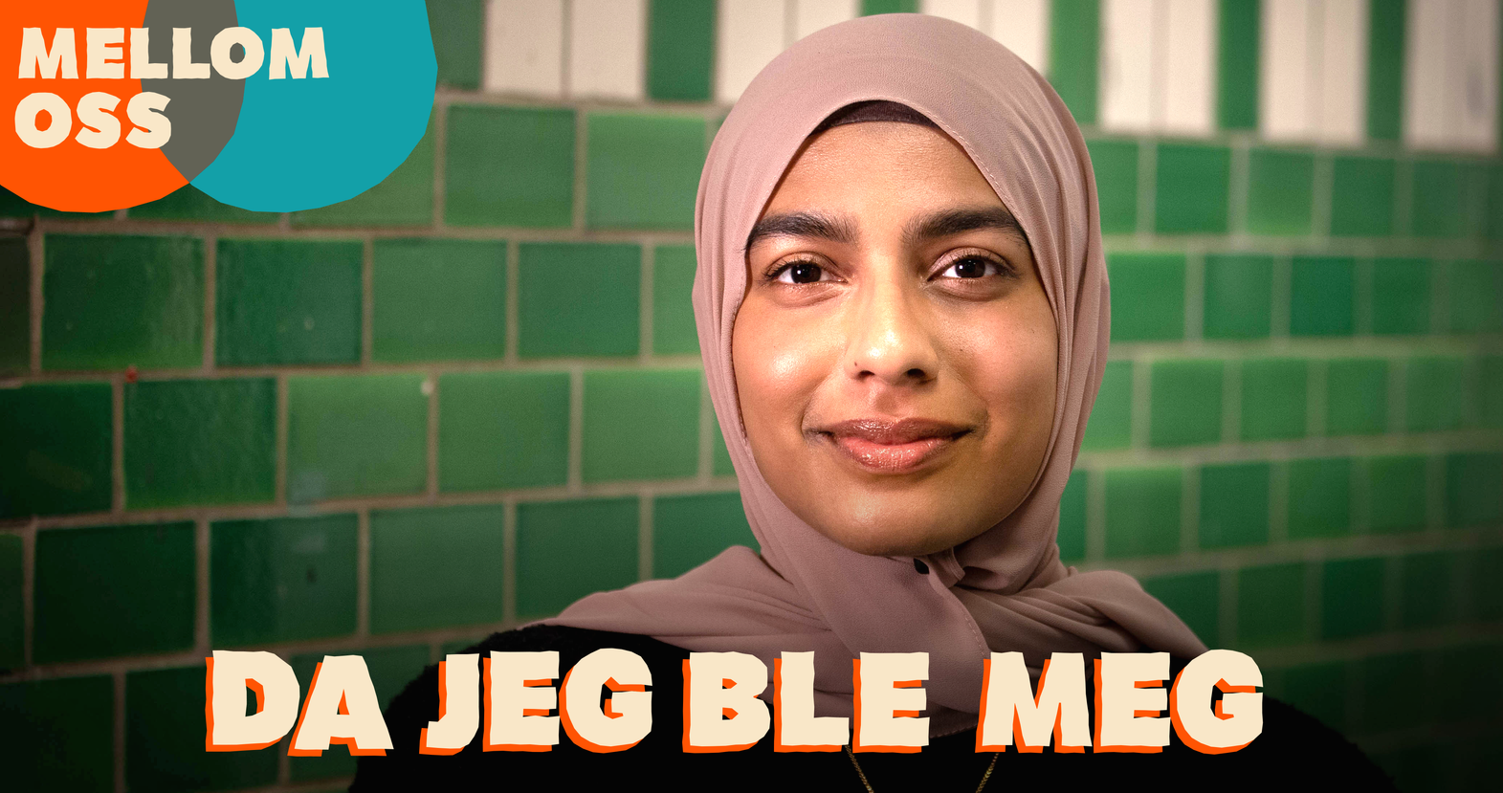

”Alt var kartlagt for meg” .. ”Jeg hadde drept personen” (Aminah Amith)

|  |
| --- |
| Hør små fortellinger om viktige øyeblikk i livet til sju unge muslimer. NRK. Podkast:  <https://radio.nrk.no/podkast/mellom_oss/sesong/da-jeg-ble-meg/l_38b6c2d5-0ea1-4ebf-b6c2-d50ea1febfbb> |

**Er jeg *meg selv* eller bare en i mengden?**

Kierkegaard var imot store institusjoner og ideologiske overbygninger. Det var fordi han så at individet blir borte i mengden. Kierkegaard var motstander av mengden. Det var individet som var hans fokus.

Dette var en av grunnene til at han også var så sterk motstander av Statskirken. Kirkegaard, som mente at en kristen skulle ha et nært og personlig forhold til Gud, mente at Statskirken ikke sto for ekte og sann kristendom. Han mente **prestene ikke trodde på det de selv forkynte**, og han kalte gudstjenestene for ”estetisk mixmax”. Det var bare det ”ytre” som gjaldt, det ”indre” livet kom i bakgrunnen, mente han. Tro må være *inderliggjort*.

På Kierkegaards tid ble alle døpt som barn. Kierkegaard trodde ikke på frelse i barnedåpen. Trosspørsmål tilhørte de voksnes verden, fordi man først kan bli troende etter en personlig kamp mot intellektet og tvilen. Det kalte han ”forargelsen”. Man kan gjerne døpes ”en masse”, men ikke gjenfødes ”en masse”, skriver han. Hvis ”massedåp” av barn hadde vært riktig, hadde man jo blitt kristen bare ved å være født i Danmark, sier han med spiss ironi.

En kristen må etter Kierkegaards syn være *seg sel*v som kristen, ikke bare en del av mengden. Til forskjell fra sin samtalepartner Grundtvig, trodde han ikke på en nasjonal folkekirke. Å være kristen er å være *seg selv* i Gud. Det er Gud som har ”satt” selvet. Derfor er sann selverkjennelse også sann gudserkjennelse (PH).

**Modernismen**

Kierkegaard var filosofen som sto for selvstendiggjørelsen av Selvet. Derfor hadde han stor betydning for framveksten av modernismen.

**Litteratur og referanser**

Kierkegaard, Søren (1859/2019). Synspunktet for min forfattervirksomhet (SF). I Søren Kierkegaards verker, utgivet av Niels Jørgen Cappelørn og Søren Kierkegaard Forskningscenteret. Københavns Universitet 2013. Gyldendal 1. udg 1. opl. 2019.

Kierkegaard, Søren (1843/2014). Enten - Eller, del 1. Oktober Forlag (EE/1).

Kierkegaard, Søren (1843/2014). Enten - Eller, del 2. Oktober Forlag (EE/2).

Kierkegaard, Søren 1844. Filosofiske smuler, eller En smule filosofi (FS). N-W-DAMM&Søn.

Kierkegaard, Søren (1845/2012) Stadier på livets vei (SL). Forlaget Oktober.

Kierkegaard, Søren (1843/2009). Gjentagelsen (GT). Et forsøk i den eksperimenterende psykologi. Vidarforlaget.

Kierkegaard, Søren 1849/2016. Sykdommen til døden (SD). Forlaget oktober.

Kjøs, Peder (2019). Angst. Kagge forlag.

Gotfredsen, Sørine, 2018 (SG). Å leve med Kierkegaard. Norsk utgave Vårt Land forlag, Oslo. 2. utgave, 1. opplag.

Hva er et individ? <https://forskning.no/evolusjon-biologi-kommentar/hva-er-et-individ/1257329> (forskning.no)

Dyrerud, Thor Arvid og Mjaaland, Marius Timmann 2013 (DM/1). Kierkegaard og Norge. Forlaget Press.

Dyrerud, Thor Arvid og Mjaaland, Marius Timmann 2013 (DM/2). Forfatterne møter Kierkegaard. Press forlag.

Hodt, Preben Axel 2018 (PH). Å søke det ukjente: Gudserkjennelse og selverkjennelse i Kierkegaards teologi, med utgangspunkt i Filosofiske Smuler og Sykdommen til døden. VID vitenskapelige høgskole/Misjonshøyskolen. Masteroppgave i teologi.

Jor, Finn (1995). Til hiin Enkelte. Søren Kierkegaards liv og verk. Forlaget Oktober.

Nørhøj, Henning (2013). Forstå de mest centrale Kierkegaard-begreber. kristendom.dk

<https://www.kristendom.dk/indf%C3%B8ring/ordbog-forst%C3%A5-de-mest-centrale-kierkegaard-begreber>

Sløk, Johannes 2013 (JS). Kierkegaards univers. En ny guide til geniet. Centrum Forlag.

Søltoft, Pia 2019 (PS). Kunsten at vælge sig selv. Om Kierkegaard, coaching og lederskab. Akademisk forlag. 1. udgave, 4. oplag.

Theunissen, Michael (1993/2020). Kierkegaard's Concept of Despair. Princeton University Press. <https://www.bokkilden.no/kristendommen/kierkegaard-s-concept-of-despair-michael-theunissen/produkt.do?produktId=23828806>

Thielst, Peter 2012 (PT). Livet forstås baglæns, men må leves forlæns. Gyldendal. 3. Udgave, 1. Oplag.

Tulinius, Bjørg (2013). Hin enkelte er en del af noget større. Århus universitet. Se: <http://newsroom.au.dk/nyheder/vis/artikel/hin-enkelte-er-en-del-af-noget-stoerre/>

Epoke - danske romaner før 1900. <http://www.e-poke.dk/kierkegaard_bio_08.php>

Hari, Johann (2020). Frakoblet. Cappelen. Damm.

*frankOforever 18/5 2021*

1. Skar, Turid Mari (2012). Kan brukermedvirkning bidra til mestring, økt selvbilde og bedring for pasienter med diagnosen schizofreni? Bacheloroppgave i vernepleie, Høyskolen i Molde. <https://himolde.brage.unit.no/himolde-xmlui/bitstream/handle/11250/153029/bachelor_skar.pdf?sequence=1&isAllowed=y>
2. Markus 5,1-10.
3. Søltoft 2019, s. 97.
4. Kristin Granbo, NRK 09.05.21. <https://p3.no/helene-og-johan-slo-opp-etter-seks-ar-sa-skulle-de-fortsette-a-spille-i-band/>
5. Kari Tveito (2007, 20/9). Selvets mysterier. Tidsskriftet Den Norsk Legeforening.

   <https://tidsskriftet.no/2007/09/intervjuet-sigmund-karterud/selvets-mysterier> Jfr.: “The mind-body connection is incredibly important,” Case says. “Feeling excluded and socially isolated can trigger physical pain.” A. Case and A. Deaton. Deaths of Despair and the Future of Capitalism. Princeton University Press, 2020.

   <https://press.princeton.edu/books/hardcover/9780691190785/deaths-of-despair-and-the-future-of-capitalism>
6. Søren Kierkegaards eksistensfilosofi – en modernitetskritikk. Forelesningsnotater om Søren Kierkegaard. Universitetet i Sørøst-Norge > Ex.phil., ex.fac. og innføring i sosiologi: <https://www.studocu.com/no/document/universitetet-i-sorost-norge/exphil-exfac-og-innforing-i-sosiologi/foredragsnotater/forelesningsnotater-om-soren-kierkegaard/5590469/view>